
Об утверждении границ оценочных зон и поправочных коэффициентов к базовым ставкам платы за земельные участки города Костанай
Решение маслихата Костанайской области от 8 декабря 2016 года № 93. Зарегистрировано Департаментом юстиции Костанайской области 19 января 2017 года № 6807
В соответствии с пунктом 1 статьи 11 Земельного кодекса Республики Казахстан от 20 июня 2003 года Костанайский областной маслихат РЕШИЛ:
1. Утвердить границы оценочных зон и поправочные коэффициенты к базовым ставкам платы за земельные участки города Костанай, согласно приложениям 1, 2 к настоящему решению.
2. Признать утратившим силу решение Костанайского областного маслихата от 8 июля 2005 года № 208 "Об утверждении поправочных коэффициентов к базовым ставкам платы за земельные участки и границы зон в городе Костанае" (зарегистрировано в Реестре государственной регистрации нормативных правовых актов № 3502, опубликовано 9 августа 2005 года в газете "Костанайские новости").
3. Настоящее решение вводится в действие по истечении десяти календарных дней после дня его первого официального опубликования.
Председатель сессии  Костанайского областного маслихата | Г. Капенова
Секретарь Костанайского  областного маслихата | С. Ещанов
"СОГЛАСОВАНО"
Руководитель государственного учреждения
"Управление сельского хозяйства акимата
Костанайской области"
___________________ Б. Мурзин
8 декабря 2016 года
"СОГЛАСОВАНО"
Руководитель государственного учреждения
"Управление земельных отношений акимата
Костанайской области"
________________ Н. Абдуов
8 декабря 2016 года
"СОГЛАСОВАНО"
Руководитель государственного учреждения
"Управление по контролю за использованием
и охраной земель акимата Костанайской области"
_________________ Н. Катарбеков
8 декабря 2016 года
"СОГЛАСОВАНО"
Исполняющий обязанности руководителя
государственного учреждения "Управление
предпринимательства и индустриально-инновационного
развития акимата Костанайской области"
_________________ М. Шаимов
8 декабря 2016 года
Приложение 1
к решению маслихата
от 8 декабря 2016 года
№ 93

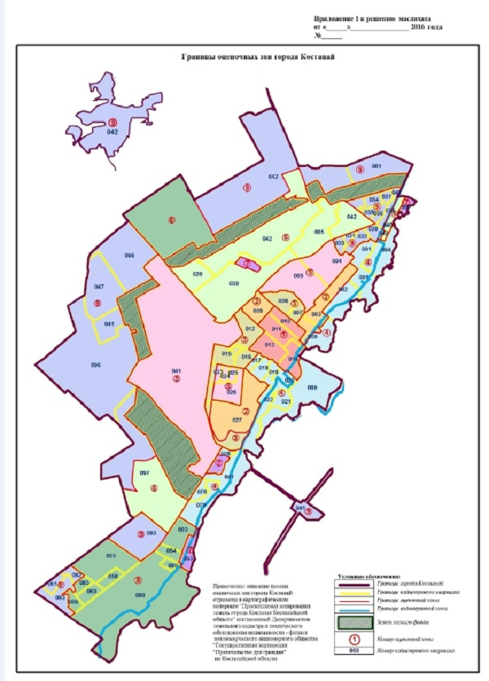

Приложение 2
к решению маслихата
от 8 декабря 2016 года
№ 93
Поправочные коэффициенты к базовым
ставкам платы за земельные участки города Костанай
Номер оценочной зоны | Поправочные коэффициенты к базовым ставкам платы за земельные участки
1 | 2,00
2 | 1,85
3 | 1,70
4 | 1,60
5 | 1,45
6 | 1,30
7 | 1,15
8 | 1,00
9 | 0,80

© 2012. РГП на ПХВ «Институт законодательства и правовой информации Республики Казахстан» Министерства юстиции Республики Казахстан

